### **Ejecución.**

Para la ejecución del modulo del usuario necesitamos escribir los siguientes comandos en la terminal de Linux, primero compilaremos el modulo con gcc Modulo_proyecto.c -o Modulo_proyecto, esto nos creará un archivo ejecutable el cual usaremos mediante el comando ./Modulo_proyecto, al dar clic se abrirá un menú con las opciones disponibles.

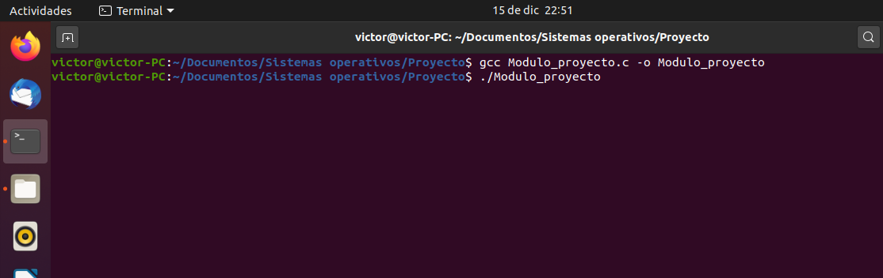

El menú muestra las opciones.

Las cuales nos permitirán llenar los datos de un nuevo paciente, imprimir los datos de los pacientes ya registrados, buscar algún paciente a través de su nombre, eliminar alguno del sistema, actualizar los datos de un paciente ya registrado y finalmente la última opción salir del módulo.

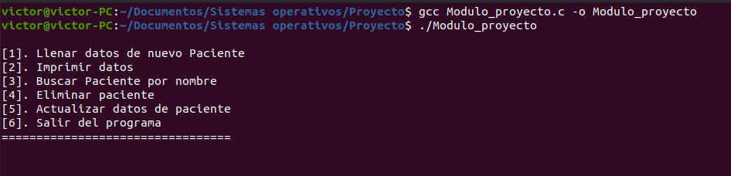

Al seleccionar la primera opción nos permitirá llenar los datos de un nuevo paciente tal y como se muestra en la siguiente imagen. 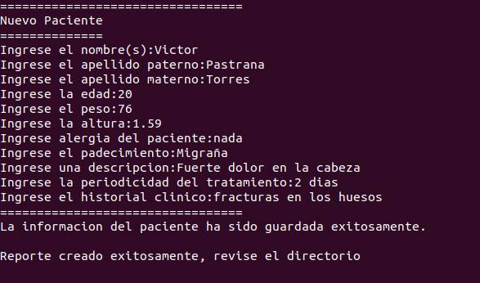

Estos datos han sido guardados en un archivo txt

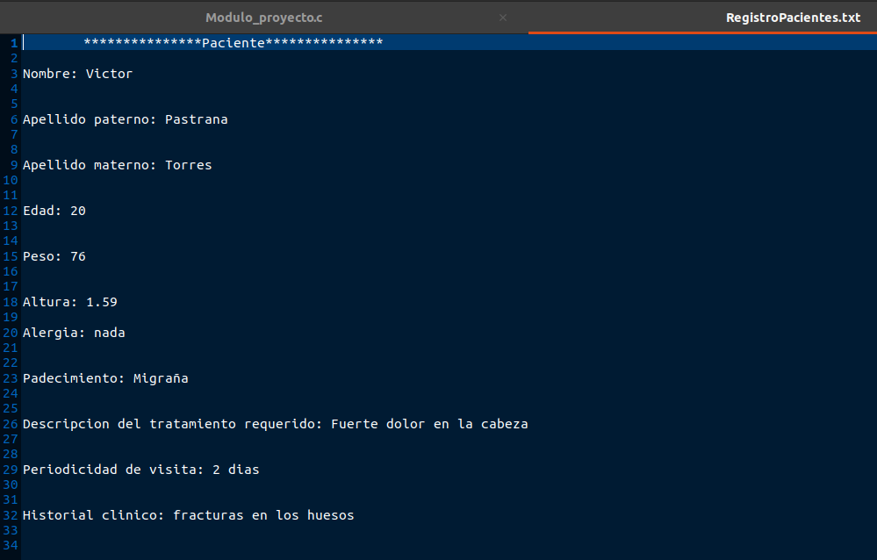

Al finalizar el llenado de datos volvemos al menú inicial y tenemos la posibilidad de añadir un nuevo paciente, los datos de este de nueva cuenta serán guardados en el registro txt

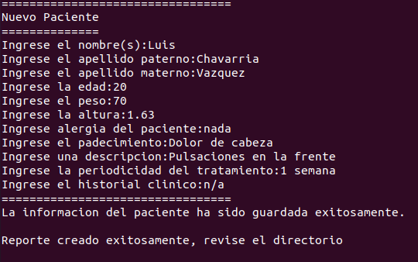

Con la opción numero 2 podemos visualizar los datos de los pacientes registrados tal y como se muestra en la siguiente imagen. Los datos también se pueden visualizar en el archivo txt.

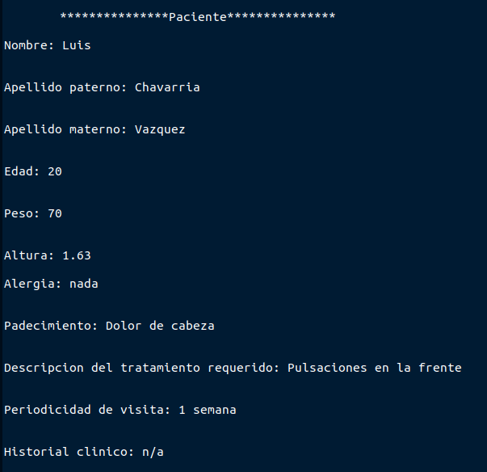

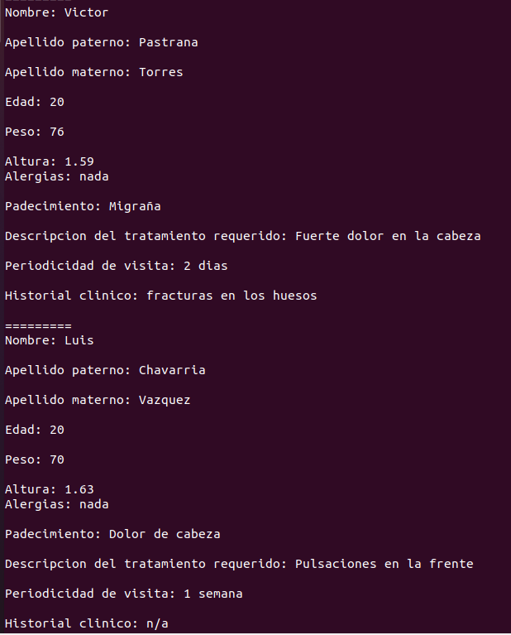

Si deseamos buscar algún paciente en especifico lo podemos realizar utilizando su nombre o solo un fragmento de este, y nos arrogara los datos del paciente.

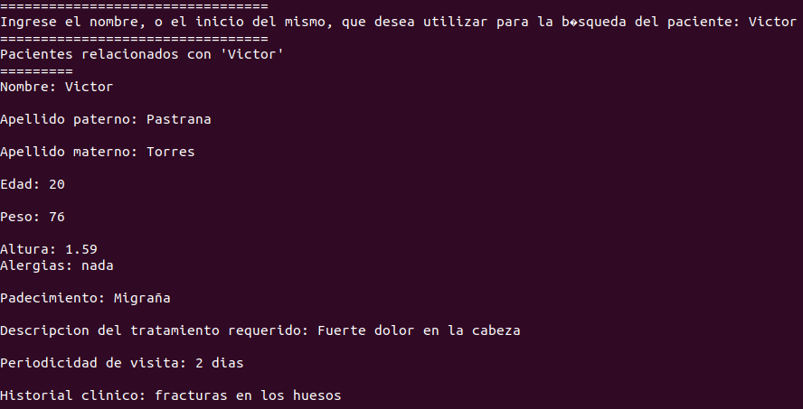

Si se desea eliminar algún paciente tenemos que seleccionar la opción 4 y al igual que en la búsqueda de un paciente en específico tenemos que ingresar el nombre o solo un fragmento, si este valor no es encontrado se indicará por pantalla. De igual forma se opera en la búsqueda de un paciente, si el nombre ingresado no se encuentra se mostrará un mensaje al usuario.

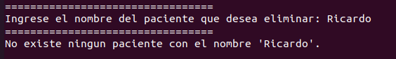

Con la quinta opción del menú podemos actualizar los datos de un paciente ya registrado en el sistema, solo necesitamos ingresar el nombre del paciente y se mostrara el formulario de nueva cuenta para que se capturen los datos. La actualización de datos se vera reflejada en el sistema y en los registros txt.

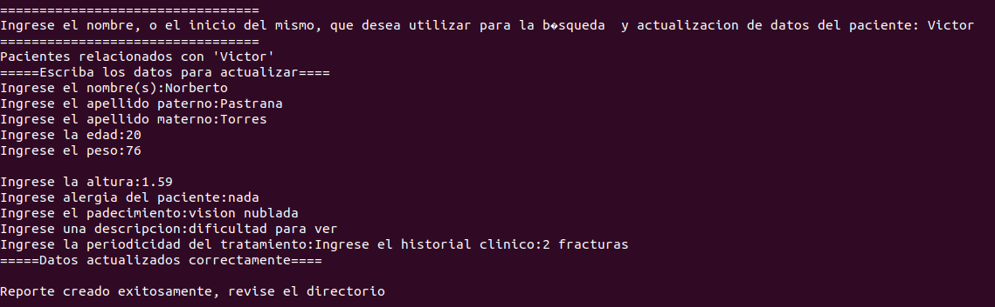

Los datos actualizados se reflejan en el sistema y en el registro txt

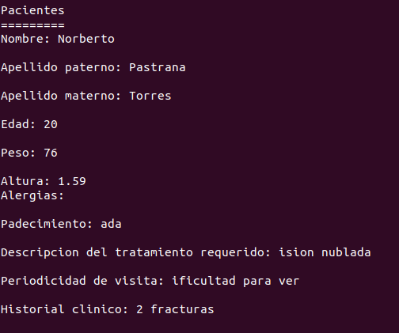

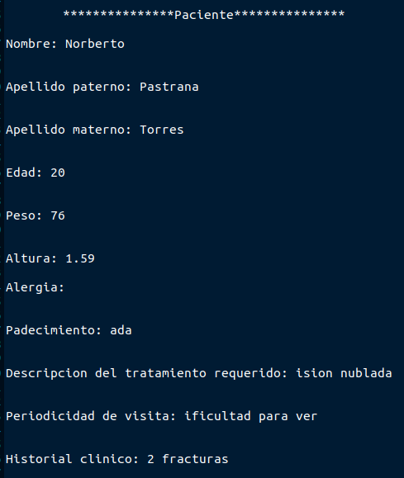

Para terminar, seleccionamos la opción 6 con la que saldremos del módulo de paciente.

